Муниципальное бюджетное общеобразовательное учреждение
«Янтиковская средняя общеобразовательная школа имени Героя Советского Союза П.Х.Бухтулова»
Янтиковского района Чувашской Республики

Почему мой класс самый лучший?
Мои ребята ничего! Мои ребята просто «ВО»!
Вот и закончилось беспечное солнечное лето. Снова зовет ребят в классы веселый школьный звонок… Это класс на торжественной линейке. Нарядные, все как на подбор! Самое первое значимое событие нового учебного года - это торжественная линейка
1 сентября.
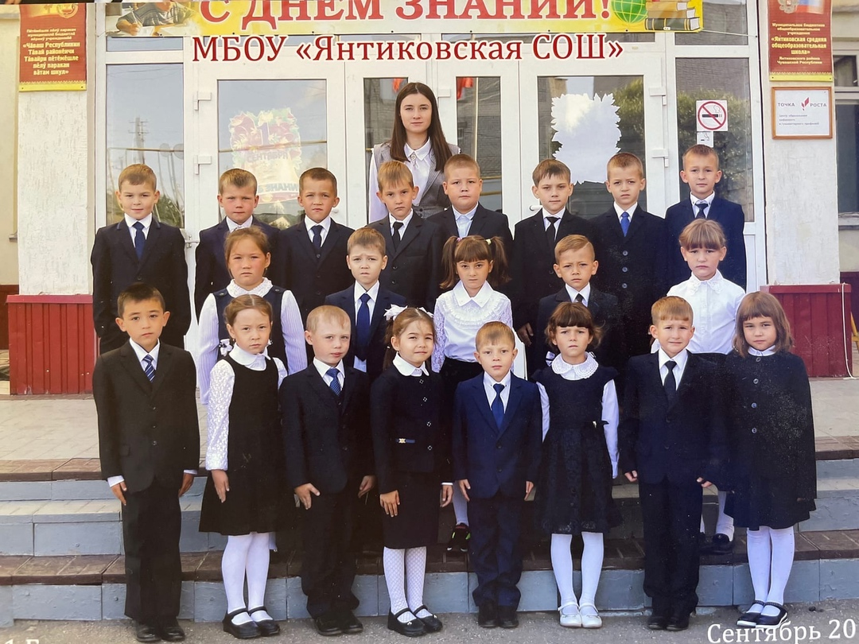
Начало пути 3 Б класса (1 класс, 2019-2023 учебный год)
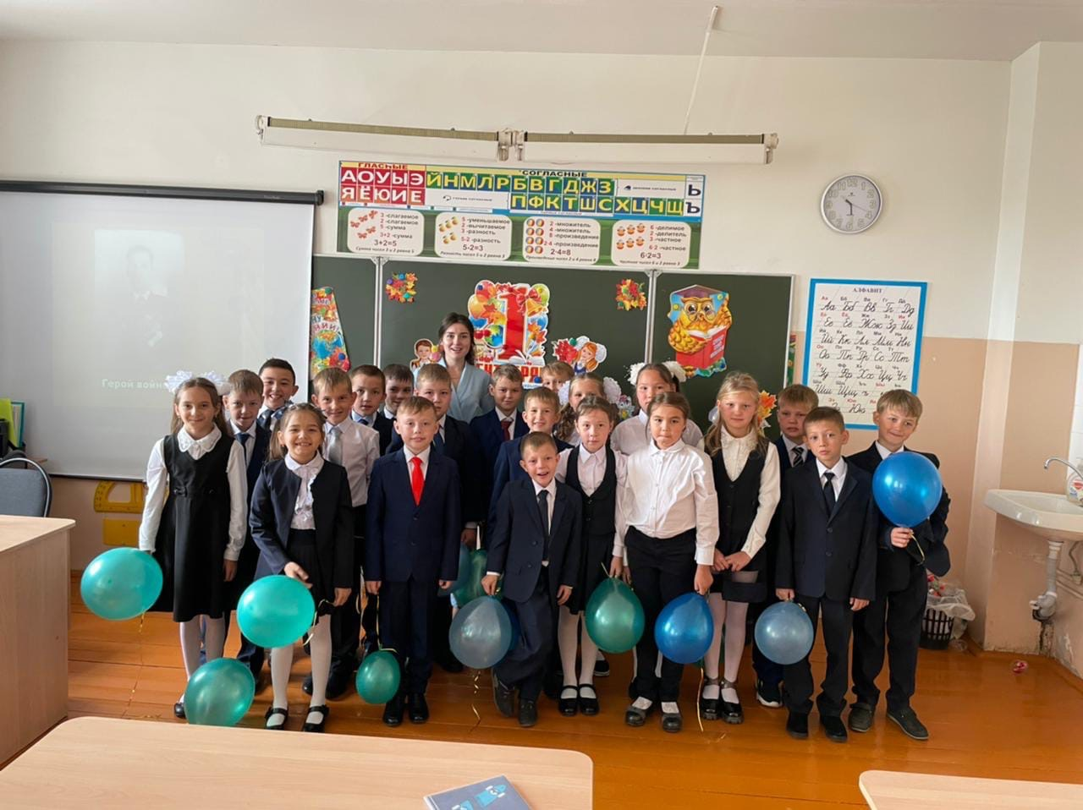
Это 2 класс!

В этом классе задорные мальчишки и девчонки! А у задорных мальчишек и девчонок задорные родители!
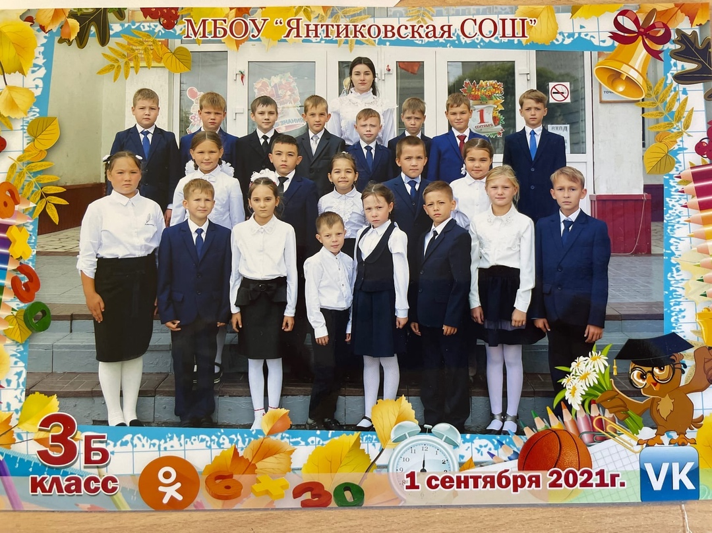
А здесь уже 3 класс! (2021-2022 учебный год)
В некотором царстве, в некотором государстве.. Так продолжается жизнь в моем классе!
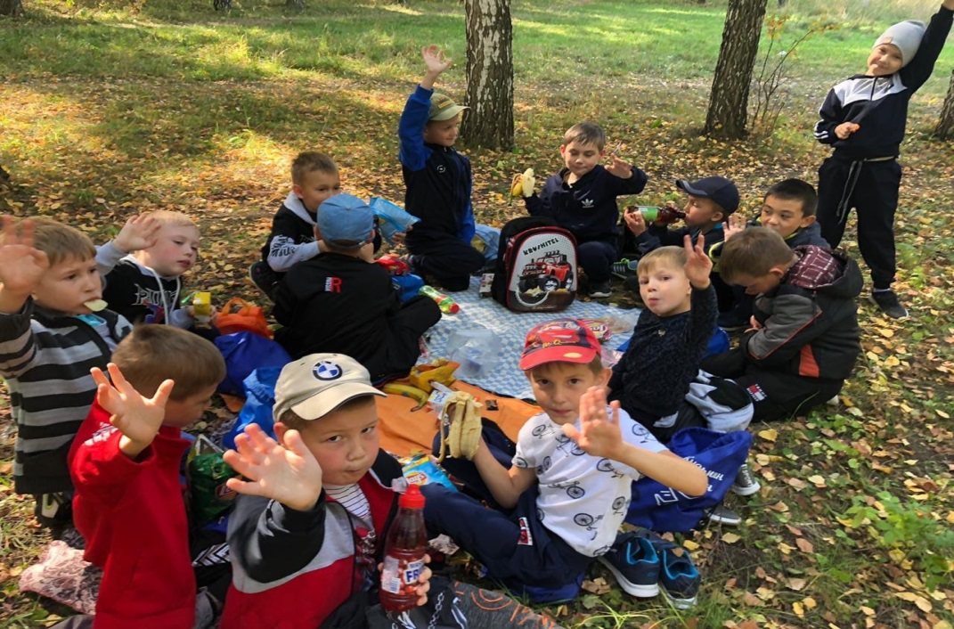
Традиционный учебный поход.
Потехе час и время делу: Мой класс к успеху устремлен, Талантом, я признаюсь смело, Ребенок каждый наделен.

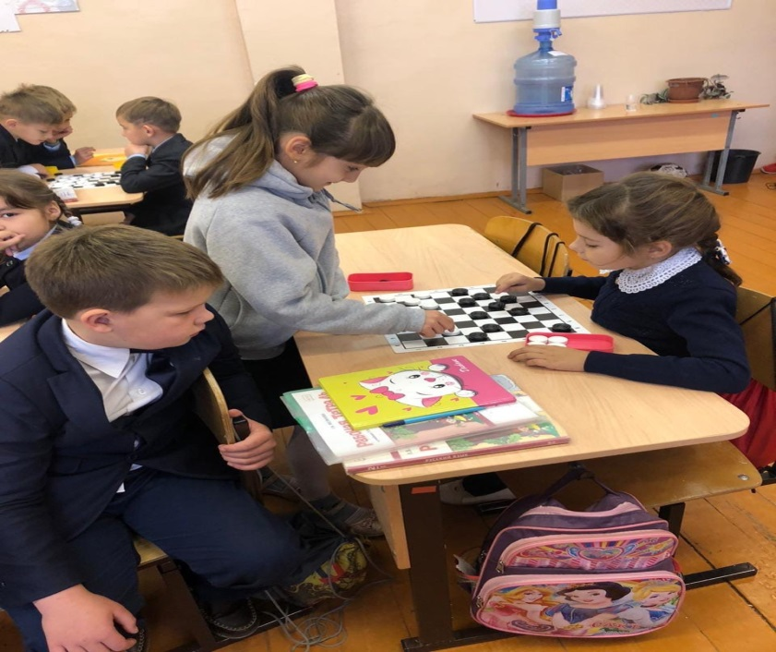

Поздравление с Днем Учителя

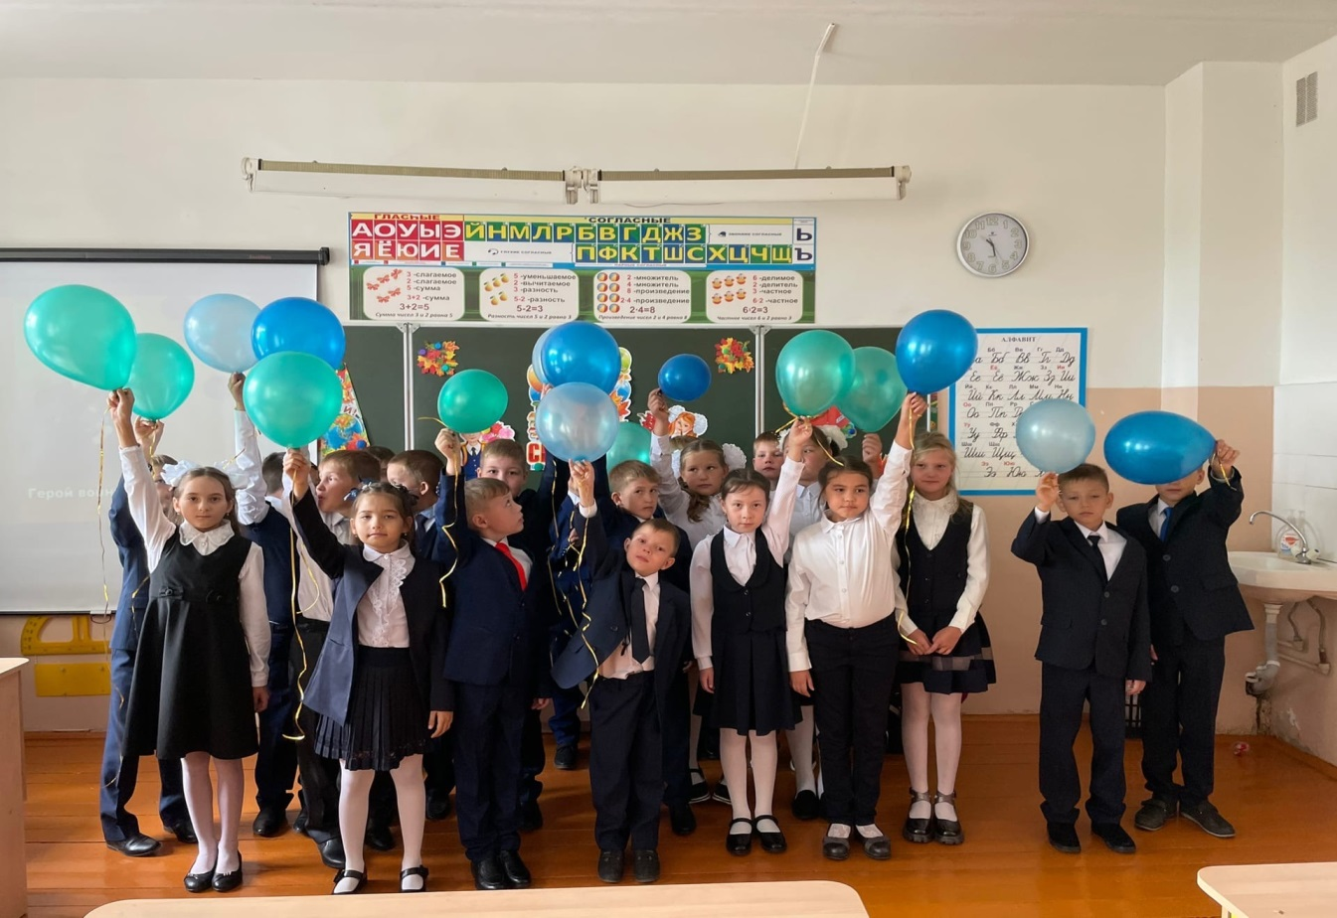

Перемена, перемена! Класс, как улей, загудел. Нужно сделать непременно Столько самых важных дел!

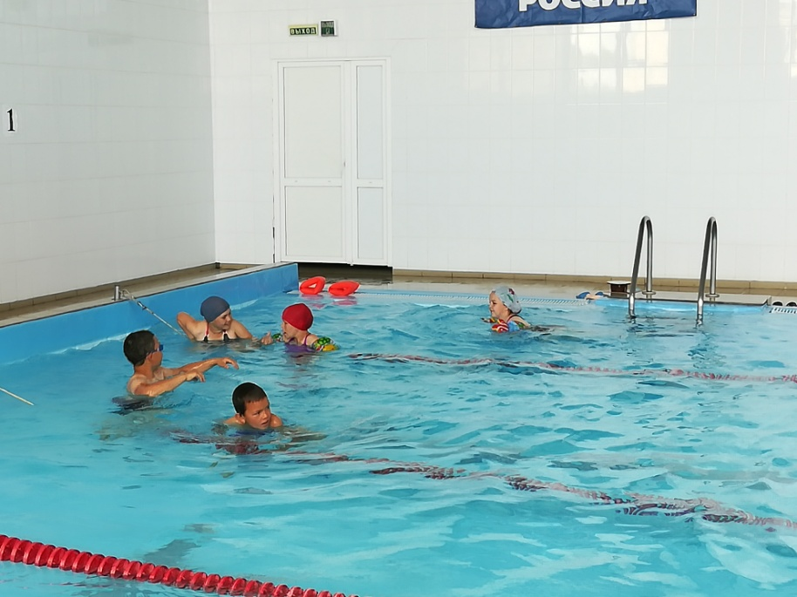

Любим мы играть, учиться, плавать, рисовать и побеситься.
На уроках сидим тихо, Как звонок – бежим мы лихо.
Мы лучшие в плавании!

Вот такой наш дружный класс. Приглашаем в гости Вас! Наш дружный класс все знают в школе Такого больше нет нигде Не знаем мы ни ссор, ни горя, Мы самый лучший 3Б!

Новый год
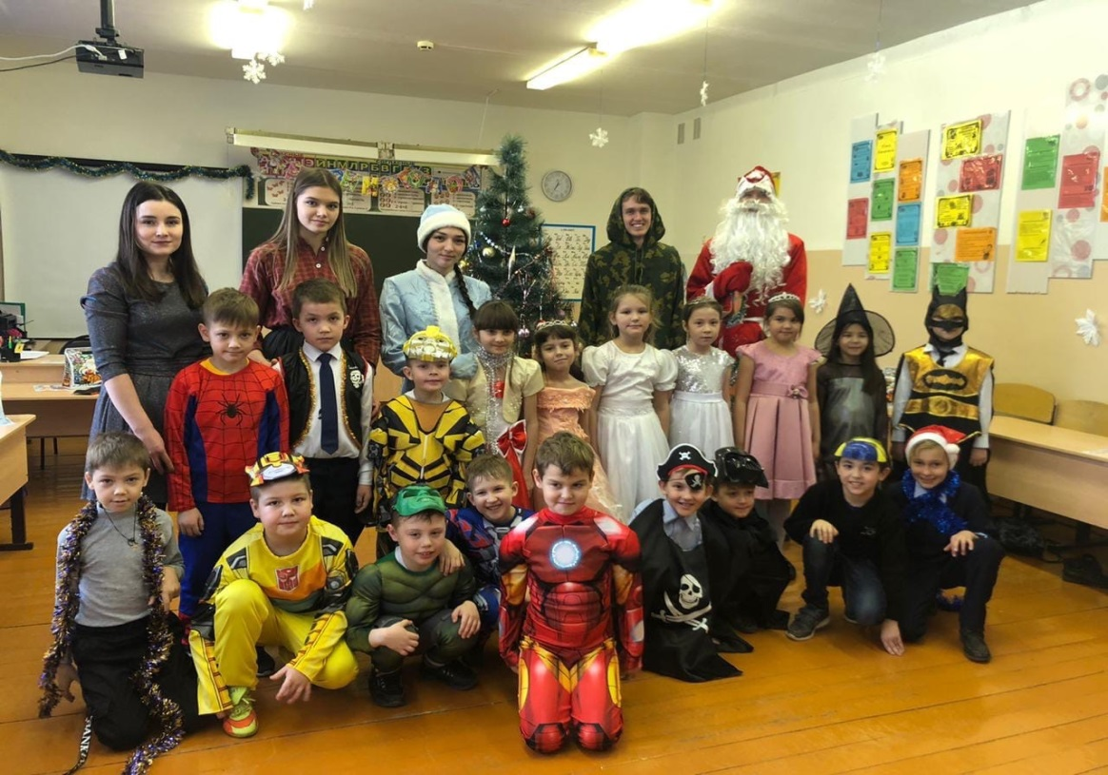

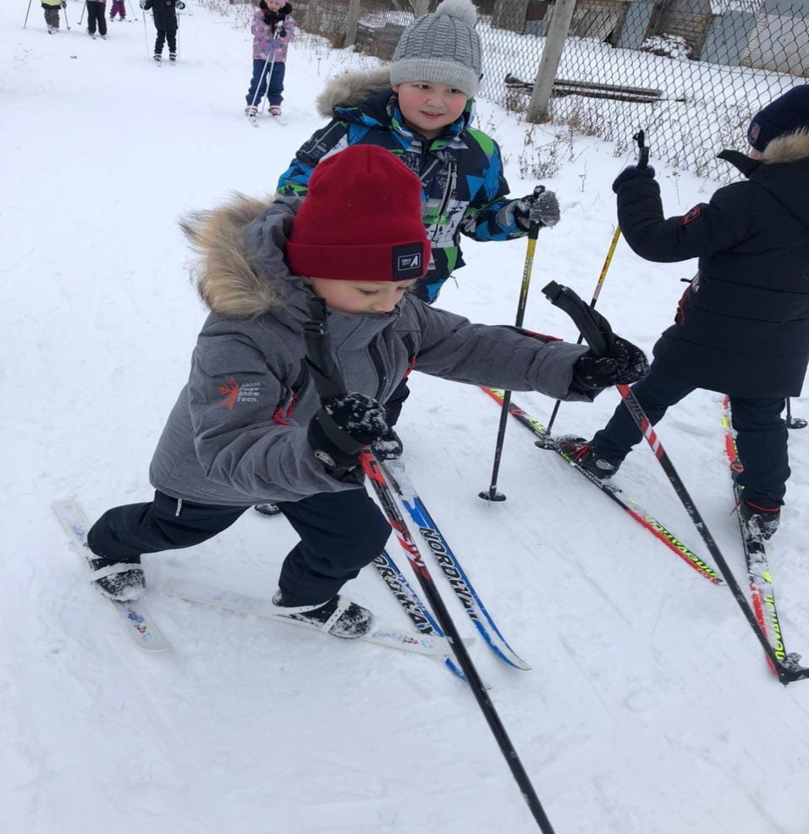
На лыжных гонках

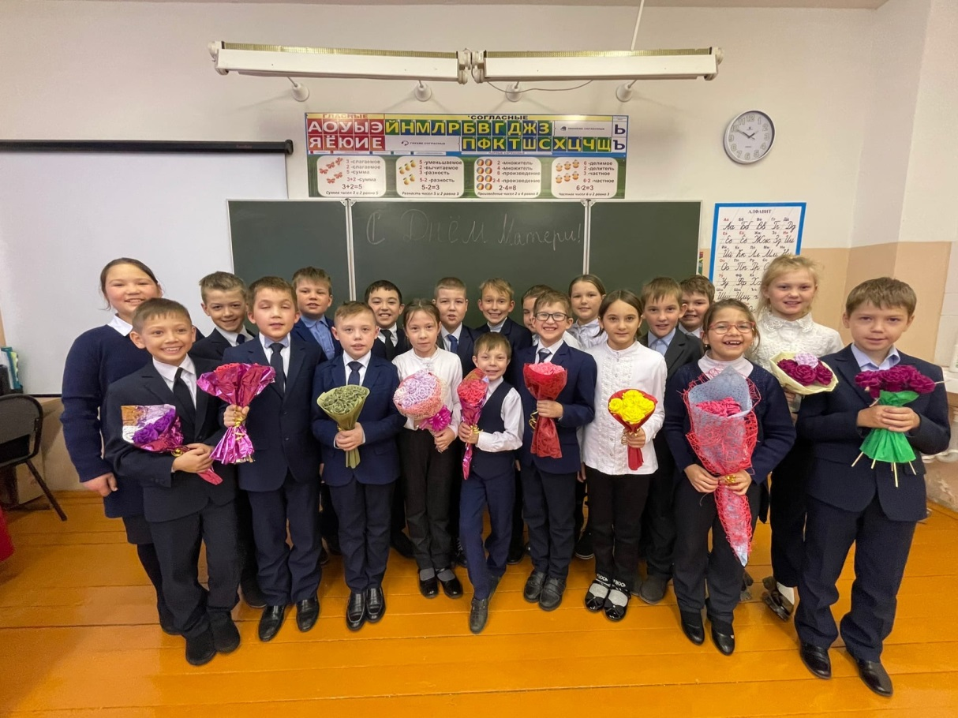

Поздравляем своих лучших мам, « С днем Матери!»

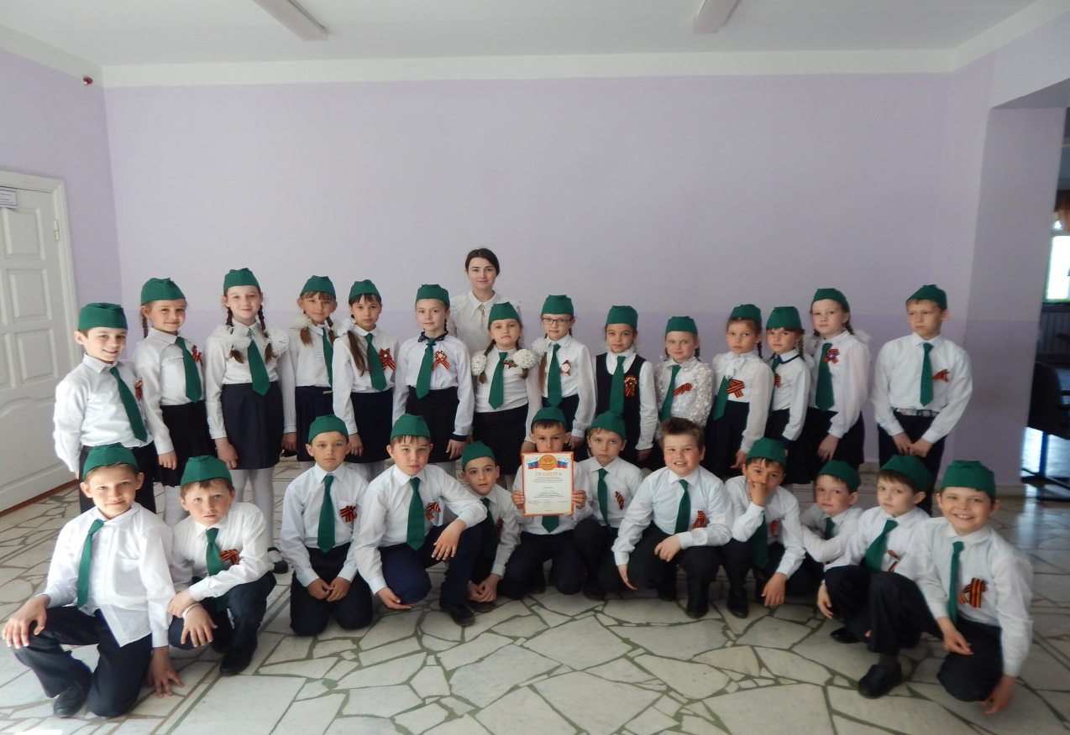

И в смотре строя и песни, посвященном Победе тоже лучшие!

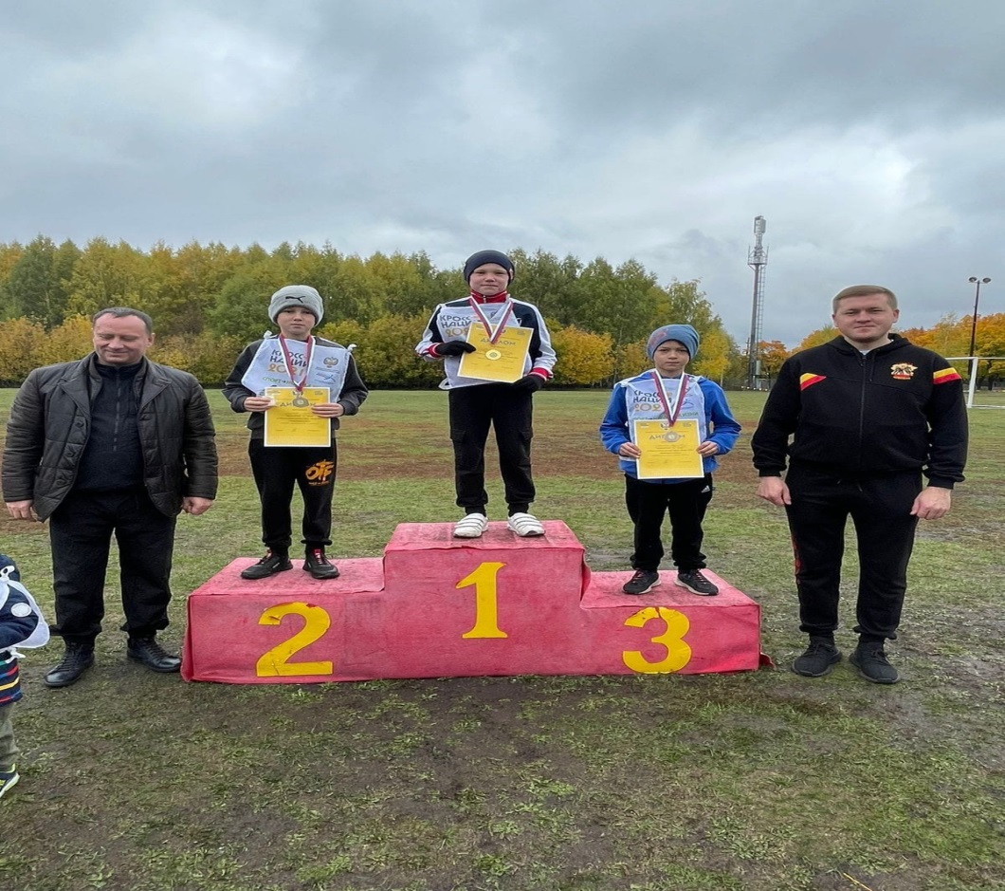

В весеннем легкоатлетическом кроссе мы тоже показали результаты.

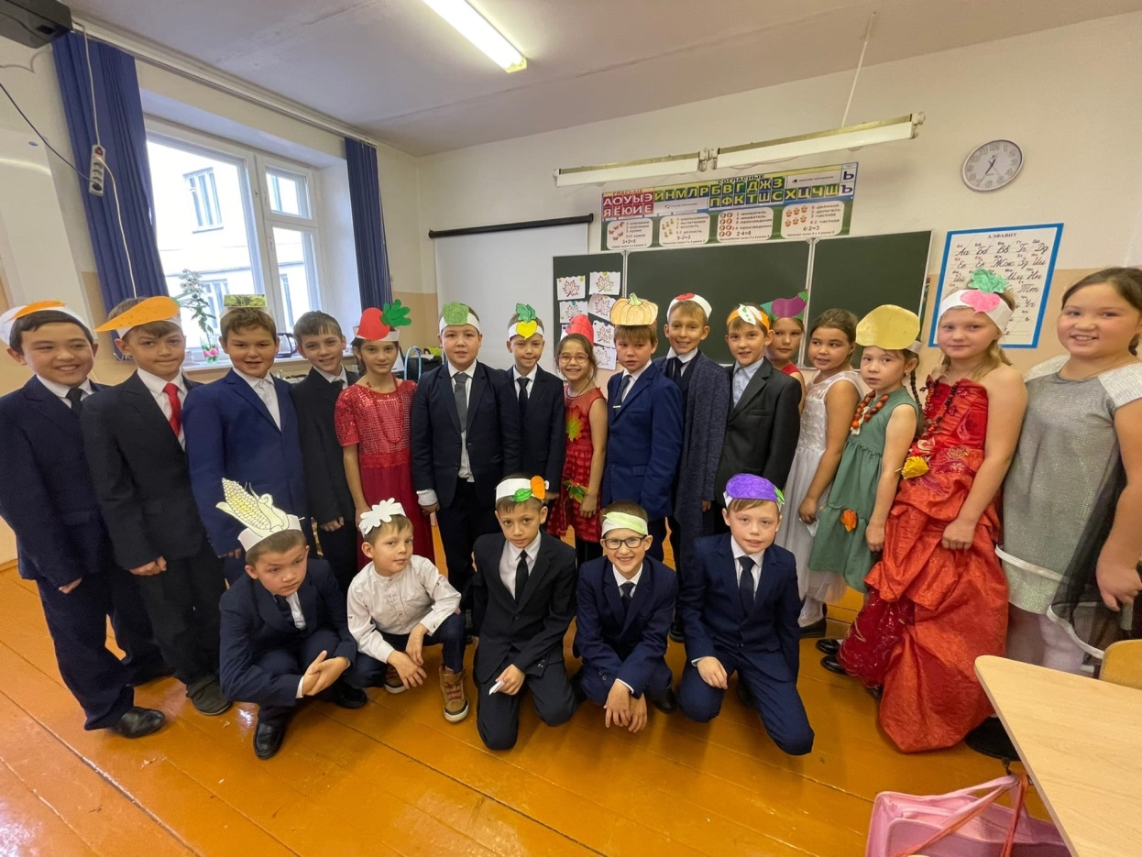

Это у нас осенний бал!
Спешу я к ним не только, чтобы Их как учитель поучать, Мне с ними весело, еще бы, Мой класс не может заскучать!

Вхожу я в класс свой, улыбаясь, И вижу блеск ответный глаз. Я их люблю, для них стараюсь, Ведь класс мой – самый лучший класс.

Вывод: Всегда дружны, добры друг к другу, Подать в беде готовы руку.

